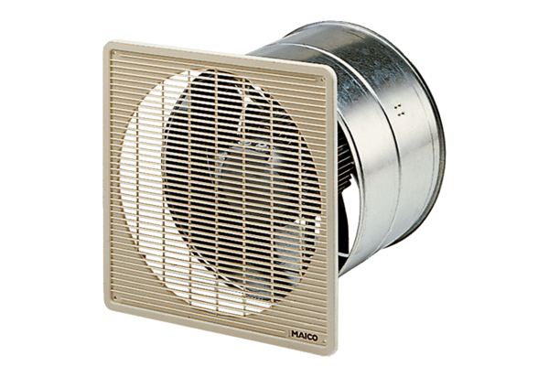EZF 30/6 BJedinica za pakiranje: 1 komAsortiman: C
Broj artikla: 0085.0053Proizvođač: MAICO

